
Gloria y alabanza a Ti Señor
En el fuego del Amor,
abrasa nuestros corazones.

Inflamado con tu fuego, dentro de tu Iglesia,
A todos los bautizados quiso llevarlo,
Por la oveja perdida, ir al fin del mundo,
Siguiendo a su maestro, y sin escatimar nada.

Invadido por tu Espíritu y ardiendo en tu celo,
Predica sin descanso de misión en misión.
Guía espiritual, reúne a sacerdotes,
Discípulos de Jesús, como él totalmente entregados.


En estos tiempos saturados de frialdad,
oh Padre, que se enciendan
otros hogares de amor al fuego de tu Espíritu,
Por el honor de tu nombre, la llegada de tu Reino,
Jesús, ven a vivir en nosotros y enardecer nuestros corazones.
Himno a Nicolás Roland
43

‘Envíame’… Isaías

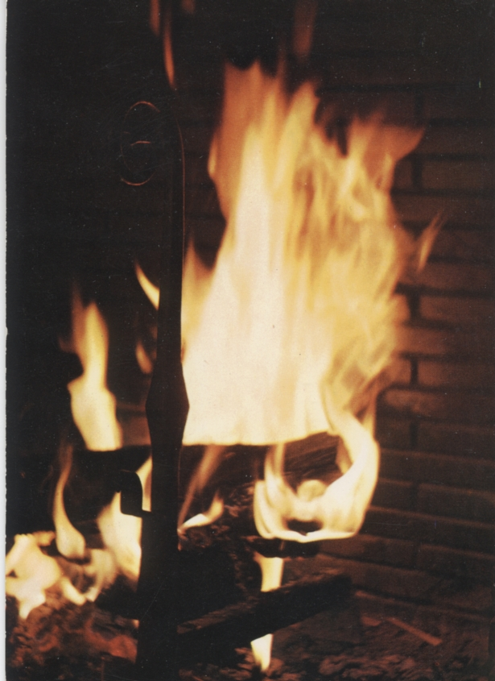
“El fuego sagrado
con que seréis inflamados,
os permitirá inflamar
con él a los demás”
Nicolás Roland

Señor, abrásanos con tu fuego,
Él abrasará a nuestros hermanos.
Jesús que me ha abrasado el corazón


Jesús que abrasaste mi corazón en el encuentro
con las Escrituras,
No permitas que su herida
en mí se cierre:
Dirige mis sentidos hacia el interior. Fuerza mis pasos
a la aventura,
Para que el fuego de tu felicidad,
¡logre incendiar a otros!
Didier Rimaud
41


Si quieres,

Con Nicolás Roland, seducido por el Amor de Dios,
Contempla,
Adora
Ama…

Con él, que se siente impresionado por la miseria humana,
y se abre al Fuego del amor de Dios,
Pide perdón,
Ofrécete,
Abandónate con sencillez.
Apasionado por los jóvenes, los incita a responder a los desafíos del tiempo.
Reconoce
Da gracias
Pide
Di como Isaías: “Envíame…”

4

Contempla, maravillado

Por los cielos ante ti, esplendor y majestad,
Por lo infinitamente grande, lo infinitamente pequeño,
Y por el firmamento, tu manto estrellado,
Y por el Hermano Sol…

Quiero gritar, oh Dios mío,
Tú eres grande, eres hermoso
Dios viviente, Dios Altísimo,
¡Eres el Dios del Amor!
Dios mío, eres grande, eres hermoso
Dios vivo, Dios Altísimo
Dios presente en toda creación.
Patrick Richard
Salmo de la Creación


6

